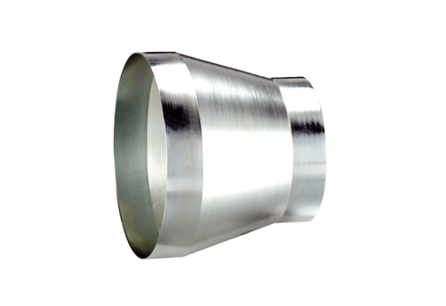Réducteur REM 25/20 ExUnité de conditionnement : 1 pièceGamme: C
Numéro de référence : 0055.0309Fabricant : MAICO

